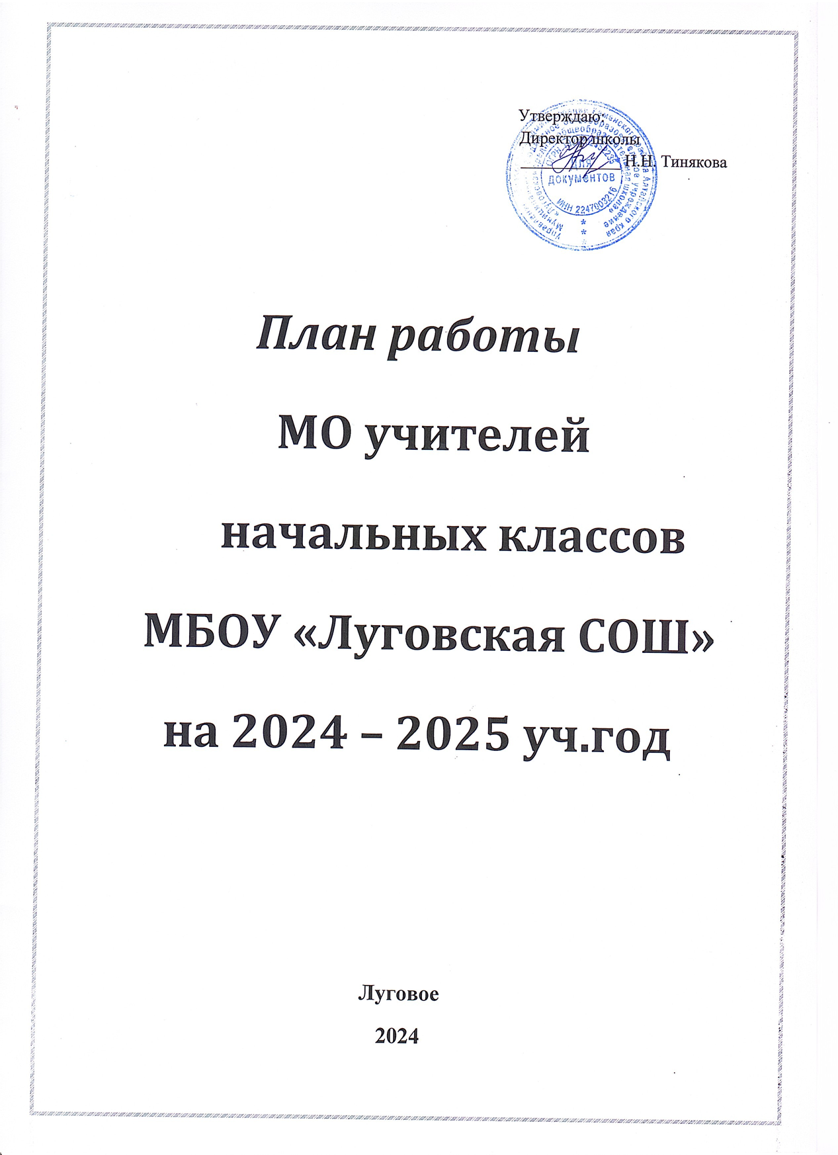

**Методическая тема:**

*« Реализация обновлённых ФГОС НОО третьего поколения»*

**Цель:**

Оказать методическую помощь педагогическим работникам в вопросах реализации обновлённых ФГОС.

## Задачи:

* 1. Освоить работу электронного ресурса «Конструктор рабочих программ».

**2.** Разработать методические механизмы, способствующие качественной реализации предметных рабочих программ в соответствии с обновлѐнными ФГОС.

**3.** Разработать алгоритм подготовки педагога к учебному занятию, помогающий обеспечить единство учебной и воспитательной деятельности.

## Ожидаемые результаты работы:

* Овладение педагогами МО технологией работы с Конструктором рабочих программ.
* Овладение педагогами способами включения в урок способов деятельности, обеспечивающих качественному формированию как предметных, так и метапредметных (личностных) планируемых результатов (в связи с требованиями обновлённых ФГОС).

**Направления работы МО учителей начальных классов на 2024-2025 учебный год:**

*Аналитическая деятельность:*

1. Анализ методической деятельности  за 2023-2024учебный год и планирование на 2024-2025 учебный год.
2. Анализ посещения открытых уроков.
3. Изучение направлений деятельности педагогов (тема самообразования).
4. Анализ работы педагогов с целью оказания помощи.

*Информационная деятельность:*

1. Изучение новинок в методической литературе в целях совершенствования педагогической деятельности.
2. Участие в вебинарах разной направленности.

*Организация методической деятельности:*

1. Выявление  затруднений, методическое сопровождение и оказание практической помощи педагогам в период перехода на ФГОС-3

*Консультативная деятельность:*

1. Консультирование педагогов по вопросам тематического планирования.
2. Консультирование педагогов с целью ликвидации затруднений в педагогической деятельности.
3. Консультирование педагогов  по вопросам в сфере формирования  универсальных учебных действий в рамках ФГОС – 3.

*Организационные формы работы:*

1. Заседания методического объединения.

2. Взаимопосещение уроков педагогами.

3. Выступления учителей начальных классов на МО, практико-ориентированных семинарах, педагогических советах.

4. Посещение семинаров, встреч в образовательных учреждениях района

***Методическое объединение учителей начальных классов***

|  |  |  |  |  |  |  |
| --- | --- | --- | --- | --- | --- | --- |
| *Ф.И.О. учителя* | *Дата рожд.* | *Класс* | *Когда и какое учебное заведение окончил* | *Категория* | *Cтаж работы* | *Образование* |
| Губина Лариса Николаевна | 25.11.1975 | 3 | 2008 Новосибирский ГПУ | Высшая | 31/25 | Высшее |
| Брюханцева Наталья Геннадьевна | 27.04. 1965 | 4 | 1993 Бийский пед институт | Первая | 41/38 | Высшее |
| Кузнецова Лариса Викторовна | 06.07. 1976 | 2 | 2007  Барнаульский государственный педагогический университет | Первая | 28/28 | Высшее |
| Шепелева  Галина  Павловна | 19.10.1992 | 1 |  |  |  |  |

**Первое заседание ( август)**

*Тема: «Планирование и организация методической работы учителей начальных классов на 2024– 2025 учебный год».*

1. Анализ работы МО начальной школы за 2023—2024 учебный год.  ***Брюханцева Н.Г.***

2.Обсуждение нормативных, программно – методических документов. Ознакомление с базисным планом.  ***Губина Л.Н.***

3. Рассмотрение и рекомендации по составлению рабочих программ в соответствии с требованиями ФГОС НОО 3 и внеурочной деятельности . ***Губина Л.Н.***

4. Выработка единства требований в обучении: соблюдение и выполнение единого орфографического режима; соблюдение норм оценок; дозировка классной и домашней работы, дифференцированный подход к домашнему заданию; нормирование количества контрольных работ. ***Брюханцева Н.Г.***

**Второе заседание (ноябрь)**

*Тема: «Развитие общеучебных умений и навыков учащихся как средство интенсификации учебного процесса»*

1. Организация самостоятельной деятельности учащихся на уроках как эффективное средство повышения качества знаний.

***Кузнецова Л.В.***

2. Развитие мышления учащихся при формировании умений работать с текстом учебника и с дополнительной литературой. ***Губина Л.Н.***

3. [Оценка личностных результатов обучающихся в условиях реализации ФГОС НОО](https://kiro46.ru/docs/Metodichka_chast_1.pdf). ***Брюханцева Н.Г.***

4.Организация работы детей с ОВЗ. ***(Все учителя)***

5. Планирование Недели начальных классов

**Третье заседание (январь)**

*Тема «Методы и средства эффективного обучения младших школьников»*

1. Взаимодействие учителя и учащихся на уроке как основа эффективного обучения.

2.Инновационные технологии развития речевой деятельности детей школьного возраста.

3.Формы и методы организации исследовательского обучения младших школьников.

**Четвёртое заседание (март)**

*Тема «Средства развития познавательной деятельности обучающихся начальных классов».*

1. Влияние современных технологий на повышение учебной и творческой мотивации учащихся.

2. Нетрадиционные формы урока с ИКТ как способы активизации познавательной деятельности учащихся.

3. Итоги Недели начальных классов

**Пятое заседание (май)**

*Тема «Анализ результатов деятельности педагогического коллектива начальной школы»*

1. Анализ работы МО учителей начальных классов.

***Брюханцева Н.Г.***

2. Задачи МО учителей начальных классов на 2025/2026 уч. год. ***(Все учителя)***